1 Nisan 2011
Türkçe Ders Kitabı Sayfa 40’daki “Denizatı” adlı metni okuyalım, görsellerine bakarak anlatalım.
Matematik Ders Kitabı Sayfa 148’e kadar yapmadığımız etkinlikleri tamamlayalım.

Aşağıdaki metni 5 defa okuyalım.
“Tiyatro Sanatçısı Müjdat GEZEN ’ i tanıyalım.
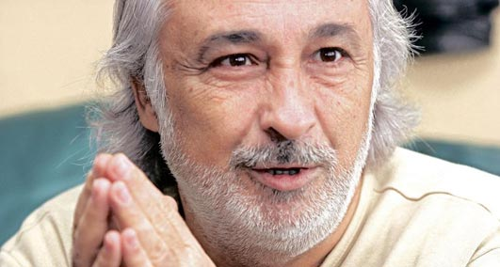
MÜJDAT GEZEN
29 Ekim bin dokuz yüz kırk üç yılında dünyaya geldim. Babam müzisyen, annem ise ev hanımıydı.
İlkokul 3. sınıfa gidiyordum. Öğretmenimiz beni çok severdi. Çünkü çok çalışkandım. Öğretmenim beni sınıf sınıf dolaştırır, bütün öğrencilere örnek gösterirdi.
Sene sonunda bir gösteri yapacaktık. Herkes sahnede çalışırken ben ağlıyordum.
- Ben tiyatro oynamam, diye bağırıyordum.
Öğretmenim çok şaşırmıştı. Ne yapacağını bilemedi. Önce beni ikna etmeye çalıştı. Bir türlü susmadığımı görünce, çalıştığımız salondan kovdu. Ağlayarak eve gittim. Daha sonra annem beni, oyunda oynamaya ikna etti.
Sahneye ilk çıkışım böyle oldu. O gece oynadığım oyunla herkesi ağlatmıştım. Şimdi ise yazdığım ve oynadığım oyunlarla herkesi güldürüyorum. Ben bir komedyenim. Ama yazdığım şiirler ve kitaplarda var.
Aşağıdaki çıkarma işlemlerini yapalım.(Önce birlikleri çıkarmayı unutma)

9 16 19 15 17 18
5 4 8 11 14 17
…….. ……. …….. ……. …… ……..

Aşağıdaki çıkarma işlemlerinde verilmeyen eksileni, toplama işlemi yaparak bulalım.

6 8 11 9 5 3
12 18 5 6 2 12 0
Verilen  kelime | Karşıt anlamlısı
uzun | ……………..
açık | ………………..
doğru | ………………..
acı | ………………..
sıcak | ………………..
iyi | ………………..
dolu | ………………..
güzel | ………………..
temiz | ………………..
doğu | ………………..
aydınlık | ………………..
şişman | ………………..
siyah | ………………..
ıslak | ……………..
gel | ………………..
otur | ………………..
gece | ………………..
kötülük | ………………..
taze | ………………..
yukarı | ………………..
çok | ………………..
eski | ………………..
yakın | ………………..
Verilen  kelime | Karşıt anlamlısı
tembel | ………………..
ihtiyar | ………………..
zengin | ………………..
yumuşak | ………………..
yüksek | ………………..
uzak | ………………..
kalın | ………………..
ön | ………………..
kuzey | ………………..
pahalı | ………………..
cesur | ………………..
ödül | ………………..
ileri | ………………..
ilk | ………………..
ağır | ………………
erken | ………………..
yanlış | ………………..
dar | ………………..
gülmek | ………………..
zor | ………………..
savaş | ……………..
alt | ………………..
önce | ………………..

